МИНИСТЕРСТВО НАУКИ И ВЫСШЕГО ОБРАЗОВАНИЯ РОССИЙСКОЙ ФЕДЕРАЦИИ
Федеральное государственное бюджетное образовательное учреждение
высшего образования
«КУБАНСКИЙ ГОСУДАРСТВЕННЫЙ УНИВЕРСИТЕТ»
(ФГБОУ ВО «КубГУ»)

Экономический факультет
Кафедра экономики и управления инновационными системами

КУРСОВАЯ РАБОТА

СИСТЕМНЫЙ подход к поиску новых стратегических зон развития компании

Работу выполнила Брагинец Д.Н.
(подпись, дата)
Направление 27.03.03 Системный анализ и управление
Направленность (профиль) Системный анализ и управление экономическими процессами
Научный руководитель:
канд. экон. наук, доц_______________________________________Библя Г.Н.
(подпись, дата)
Нормоконтролер:
Библя Г. Н.
(подпись, дата)

Краснодар
2020
МИНИСТЕРСТВО НАУКИ И ВЫСШЕГО ОБРАЗОВАНИЯ РОССИЙСКОЙ ФЕДЕРАЦИИ
Федеральное государственное бюджетное образовательное учреждение
высшего образования
«КУБАНСКИЙ ГОСУДАРСТВЕННЫЙ УНИВЕРСИТЕТ»
(ФГБОУ ВО «КубГУ»)
Кафедра экономики и управления инновационными системами

ЗАДАНИЕ
на курсовую работу

Студентке _Брагинец Дарье Николаевне группы 114 направление подготовки 27.03.03 Системный анализ и управление, направленность (профиль) Системный анализ и управление экономическими процессами

Тема курсовой работы: «Системный подход к поиску новых стратегических зон развития компании»

Цель: изучить цели предприятия, внедрить способ системного подхода к поиску новых зон развития компании.
Основные вопросы, подлежащие разработке (исследованию):
1) Теоретический обзор принципов и методов системного подхода;
2) Анализ проблематики, определение свойств и связей исследуемой системы;
3) Разработка сетевого графика и составление рекомендаций.
Основная литература:
1. Кориков, А. М. Теория систем и системный анализ : учеб. пособие / А.М. Кориков, С.Н. Павлов. — М. : ИНФРА-М, 2018. — 288 с. — (Высшее образование: Бакалавриат).
Режим доступа: http://znanium.com/catalog.php?bookinfo=935445
- Библя,Г.Н. Теория системного анализа и управления [Текст] : методические указания по выполнению курсовой работы / [Г. Н. Библя] ; М-во образования и науки Рос. Федерации, Кубанский гос. ун-т. - Краснодар : [КубГУ], 2016.
- Библя,Г.Н. Теория системного анализа и управления [Текст] : учебно-методическое пособие; направление 27.03.03 Системный анализ и управление/ [Г. Н. Библя] ; ФГБОУ КубГУ. - Краснодар : [КубГУ], 2016

Срок представления законченной работы 20 мая 2020 г.

Дата выдачи задания 06 февраля 2020 г.

Руководитель ________________ /Г.Н. Библя /

Задание получила 06 февраля 2020 г.
Студентка ____________________ /Брагинец Д.Н./

СОДЕРЖАНИЕ
Введение 3
1 Теория и методы системного подхода к деятельности организации 6
1.1 Сущность системного подхода 6
1.2 Системное исследование целей компании 9
1.3 Определение зон развития компании 12
1.4 Методика системного анализа Квейда 14
2 Системный анализ деятельности компании 16
2.1 Общая характеристика деятельности компании 16
2.2 Структура системы управления 18
2.3 Построение и анализ дерева целей 22
2.4 Анализ внешней среды организации 28
3 Разработка сетевой модели и определение перспектив развития 31
3.1 Постановка решаемой задачи 31
3.2 Создание сетевого графика и анализ его параметров 33
3.3 Определение перспектив развития предприятия 37
Заключение 38
Список использованной литературы 39
Приложение А 42
Приложение Б 43
Приложение В 43
Приложение Г 44
Приложение Д 44
Приложение Е 45
Приложение Ж 45

ВВЕДЕНИЕ
В условиях активного информационного, технологического и экономического развития во всем мире появились системы со сложными структурами и связями, которым для эффективного функционирования необходим четкий и грамотный анализ. Например, появилось множество организаций, имеющих непростые структурные модели. Также стоить отметить, что компании, серьезно настроенные на успешную деятельность, всегда стремятся к развитию своего бизнеса и росту доходности. Для этого им особенно важно суметь грамотно определить направления, в которых они смогут развиваться и расширяться, а это требует подробного изучения и поиска верных действий. Как подчеркивается во многих зарубежных изданиях по вопросам организации и управления, системный подход активно приобретает все более важное значение при обосновании управленческих решений в различных областях. Применение системного подхода к деятельности производства и поиску новых зон развития компании позволяет проанализировать множество внутренних и внешних факторов, влияющих на нее, и выработать подходящую стратегию развития организации в условиях современной жесткой конкуренции, когда на рынок регулярно приходят новые конкуренты и постоянно обновляются бизнес-тренды.
Тем самым, хочу отметить актуальность выбранной мною темы курсового исследования.
Целью курсовой работы является анализ целей предприятия и определение потенциальных зон развития компании на основе методов системного анализа.
В соответствии с указанной целью необходимо решить следующие задачи:
- изучить теоретический материал по системному подходу;
- ознакомиться с методом системного анализа по Квейду;
- провести анализ системы управления предприятия;
- построить дерево целей предприятия;
- определить потенциальные зоны развития компании и разработать модель сетевого графика работ.
Объектом исследования данной работы является компания по автоматизации ресторанного бизнеса «Its group».
Предмет исследования –процессы развития компании.
Методологической базой для написания курсовой работы послужил системный подход, метод декомпозиции, анализа и сравнения, принцип цели и структурности. Основой для исследования является подход Квейда к системному анализу.
В качестве информационной базы исследования были использованы труды известных отечественных и зарубежных ученых по данной теме.
Структура работы определена характером исследуемых в ней вопросов. В состав курсовой работы входит: введение, три главы, десять параграфов, заключение, список использованной литературы и приложение.
Во введении обоснована актуальность проблемы исследования, цели курсовой работы, основные задачи исследования, объект и предмет исследования, а также структура всей курсовой работы.
В первой главе рассмотрены и изучены теоретические вопросы, принципы и методы системного подхода к деятельности предприятия, исследованы цели компании, их значение, определены направления развития компаний и факторы, влияющие на них, возможные пути их достижения, а также раскрыта суть методики системного метода по Э. Квейду.
В главе номер два описывается характеристика деятельности выбранной для исследования компании, ее структура, описаны ее функциональная и управленческая структуры, применен метода дерева целей и экспертных оценок для рассматриваемой задачи предприятия, а также проанализирована внешняя среда организации.
Третья глава включает в себя постановку конкретной задачи системного анализа предприятия, сбор данных для ее решения, разработка на основе полученных данных сетевого графика планирования действий для достижения поставленной цели и определение перспектив развития компании.
В заключении представлены выводы проделанной работы, выявленные недостатки функционирования системы и определен набор альтернативных решений проблемы.

1 Теория и методы системного подхода к деятельности организации

1.1 Сущность системного подхода
Появление на свет системного подхода обуславливается, с одной стороны, как результат обобщения опыта специалистов по исследованию множества операций, а с другой – как следствие развития общей теории систем, теории автоматического регулирования и управления, а также кибернетики, давших методологический аппарат для связи в единое целое разнородных управленческих задач.
Специфика системного подхода раскрывается через ту проблемную ситуацию в науке и практике, для разрешения которой оказывается адекватным только этот подход. Такая проблемная ситуация регулярно
возникает в управлении сложными объектами и заключается в том, что часто эмпирически получаемой информации оказывается недостаточно для эффективного принятия решений.
В ходе управления трудными для естественных возможностей человеческого интеллекта объектами используют не только автоматизированные человеко-машинные системы на базе электронно-вычислительных машин и математических методов, но и системный метод упорядочения исходных данных. Эту информацию необходимо собрать по такой системе показателей, которая сформирована на основе системного подхода и дает возможность представить объект как систему. Следовательно, возникновение системного подхода обусловлено усложнением процессов, многообразием информации и фактов. При изучении сложных процессов аналитические методы становятся менее эффективными. Был необходим более действенный принцип, способный систематизировать различные, отличные друг от друга факты и устанавливать логические связи между ними. Подобным принципом стал системный подход [10].
К настоящему времени системный подход получил общее признание научного общества как одно из основных направлений системного исследования, причем данное направление в большей степени использует качественные методы и модели исследования и опирается в значительной степени на «здравый смысл».
К основным принципам системного подхода относят:
- целостность, позволяющую рассматривать одновременно систему как единое целое и в то же время как подсистему для вышестоящих уровней;
- иерархичность строения, т.е. наличие множества (по крайней мере, двух) элементов, расположенных на основе подчинения элементов низшего уровня — составным элементам высшего уровня;
- структуризацию, позволяющую анализировать компоненты системы и их взаимосвязи в рамках определенной организационной структуры;
- множественность, позволяющую применять множество кибернетических, экономических и математических модификаций для описания единичных элементов и системы в целом.
При системном подходе к исследованию организационных систем основываются на том, что любая организация есть система, каждый из элементов которой обладает определенными и ограниченными целями. Значимой характерной чертой системного подхода является то, что не только объект, но и сам процесс исследования выступает как сложная система, задача которой, в частности, состоит в объединении в единое целое различных моделей объекта.
Любая организация рассматривается как организационно-экономическая система, имеющая входы и выходы и конкретным количеством внутренних и внешних связей. Следует дать определение понятиям «организация» и «организационная система»:
Организация представляет собой сознательно координируемое социальное образование с определенными границами, которое функционирует на постоянной основе с целью достижения общей цели или нескольких целей.
Организационная система — это определённая совокупность внутренне взаимосвязанных частей организации, формирующая некую целостность.
Системный подход выявляет или разрабатывает процессы, которые оказывают влияние на достижение заданной стратегической цели компании.
При применении системного подхода к деятельности организации не мало важно принимать во внимание вид исследуемой системы по критерию открытости. Так, организационные системы подразделяются на:
- закрытую организационную систему — это та система, которая не имеет связи со своей внешней средой (т. е. не обменивается с внешней средой продуктами, услугами, товарами и др.);
- открытую организационную систему (имеет связи с внешней средой, т. е. другими организациями, институтами, имеющими связи с внешней средой).
Понятие «системный подход» часто связывают с понятием «системный анализ», которые в совокупности и формируют основы системного мировоззрения для исследования и создания искусственных систем разного уровня и назначения.
Системный анализ рассматривает решение проблем как деятельность, направленную на сохранение или улучшение характеристик системы. Главными целями системного анализа являются:
- создание наиболее похожих на объект исследования моделей для восприятия их в качестве систем;
- поиск и устранение неопределенности при решении проблем, возникающих в этих системах;
- выбор наиболее подходящего решения из выявленных результатов [11].
Результатом системного анализа является, как правило, построение некоторой модели системы или предметной области, способной быть использованной для получения информации о свойствах или поведении системы-оригинала, когда без нее получить эти данные либо невозможно, либо это требует слишком много затрат.
1.2 Системное исследование целей компании
Каждое начинание должно иметь какую-нибудь цель. Установление целей считается одной из ключевых задач организации, ради достижения которых она формируется, действует и развивается как целостная система. Для организации процесс выбора глобальной цели (миссии) и формирования целей является очень важным моментом на пути к успеху.
Можно привести большое количество примеров, когда простое смещение целей или даже неопределенность в их формулировке приводят к таким серьезным отрицательным последствиям в организации, как неверный выбор стратегических направлений (это приводит к серьезным материальным потерям), нарушение коммуникаций внутри организации, ослабление интеграции внутри организационных структур, возникновение сложностей в мотивации членов организации, и иным серьезным проблемам.
Главная общая цель организации - четко выраженная причина ее существования - обозначается как ее миссия. Общая цель организации формирует фундамент для установления основных целей и разработки стратегии развития. Для осуществления этой миссии вырабатываются цели.
Миссия детализирует статус компании и обеспечивает направление и ориентиры для определения целей и стратегий на всевозможных организационных уровнях.
Конкретные конечные состояния, к которым стремится организация, фиксируются в виде ее целей, т.е. цели - это определенное состояние отдельных характеристик организации, достижение которых является для нее желательным и на достижение которых ориентирована ее деятельность.
Цели лежат в основе построения организационных отношений; на целях основывается система мотивирования, применяемая в организации; наконец, цели считаются точкой отсчета в процессе контроля и оценки результатов труда каждого сотрудника, подразделений и организации в целом [7].
И, конечно, не забывая о тематике курсового исследования, нужно отметить, что все стратегические зоны развития компании определяются на основе четких знаний целей и ее конечного желания, т.е. − знание миссии. Без этих данных ни один системный аналитик не сможет понять, как и в каком направлении может развиваться исследуемая организация, потому что для начала нужно определить, чего она хочет достичь. Только после грамотного определения миссии компании можно рассуждать, какова ее целевая аудитория, на какие рынки стоит ориентироваться в первую очередь и для осуществления каких целей стоит приложить большее усилие.
Однако, при формулировке цели зачастую оказывается, что она противоречивая и не является той целью, к которой на самом деле стремиться компания, или же была первоначально сформулирована неверно и требует уточнений. К примеру, невозможно в одно и то же время повышать качество продукции и уменьшать ее эксплуатационные расходы, поскольку данные цели несовместимы, они имеют противоречивый характер.
Противоречивость целей возможно ликвидировать методом определения целей более высокого уровня, объединяющих цели более низкого уровня, т.е. создания «дерева целей».
Цели тесно связаны с проблемами: с одной стороны, установленная цель создает проблему ее достижения, а с другой – для решения проблемы ставиться цель как путь ее решения.
Для того, чтобы начать поиск путей достижения поставленных целей, надо сначала проанализировать структуру проблемы, что включает в себя группировку и определение очередности решения конкретных задач, а также оценку возможности замены одной задачи на другую. Для решения каждой задачи выбираются соответствующие научные средства ее решения (методы), которые в дальнейшем определяют предпосылки создания альтернативных решений.
При системном анализе формулирование цели рассматривается как с позиций субъекта, так и объекта исследования.
С позиции субъекта исследования цель определяется для…:
- описания объекта – обнаружить присутствие противоречий, причин их возникновения и методик устранения;
- описания объекта − описать проблемную ситуацию в подходящем для анализа виде;
- проектирования новой системы – разрешить проблемную ситуацию с помощью создания нового объекта или же реорганизации старого;
- управление объектом – разрешить проблемную ситуацию путем удержания объекта в заданном состоянии или перевода его в новое.
С позиции объекта цель исследования ориентируется на его существование, т.е. цель может задаваться при создании объекта либо формироваться внутри самого объекта при его функционировании [19].
Разнообразие работ, производимых в организации, соответствует многообразию целей. Цели можно разделять по таким ключевым критериям как: период времени, содержание, повторяемость, структура организации, функциональные подсистемы и т.д.
Исходя из сложившегося мнения, существует два типа целей по времени их достижения. Это долгосрочные и краткосрочные цели. В принципе разделения целей на эти два типа лежит временной период, связанный с продолжительностью производственного цикла. Цели, достижение которых предполагается к концу производственного цикла, — долгосрочные цели. В прочем, на практике, как правило, краткосрочными считаются цели, которые достигаются в течении одного года, и, соответственно, долгосрочные цели достигаются через два-три года.
Наиболее распространенными направлениями, по которым в организациях устанавливаются цели, являются: прибыльность, занимаемая доля рынка, производительность, денежные ресурсы, мощности организации, разработка, производство продукции, обновление технологии, конфигурации в организации и управлении, человеческие ресурсы, работа с клиентами и оказание помощи обществу.
Также, цели должны быть:
- четко обозначенными и выражаемыми, по возможности, в количественных показателях. Это облегчает оценку хода их достижения: так они легче воспринимаются людьми; легче согласовываются; создают менее конфликтную ситуацию;
- реальными для данных условий, соответствовать возможностям организации. Иначе здравомыслящие люди не станут попусту тратить время на их достижение и потеряют доверие к руководству;
- гибкими, способными к корректировке в соответствии со стремительно меняющимися условиями деятельности организации. В противном случае она продолжает двигаться в неправильном направлении и рано или поздно попадет в тупик.
- признаваемы в качестве своих личных целей сотрудниками предприятия. Условием этого является их понятность, близость большинству членов организации;
- проверяемыми, что связано с потребностью оценивать степень их достижения и, соответственно, поощрять за их достижение работников;
- совместимыми, поддерживать друг друга, не ориентировать членов организации на конфронтацию между собой [24].

1.3 Определение зон развития компании
Для того, чтобы определить зоны развития компании, нужно, прежде всего, понимать, что подразумевается под этими «зонами»:
Зона развития компании – это территория или же направление, где компания имеет возможность развиваться, расширяться и достигать поставленных целей. Определения таких зон тесно связано с составлением стратегического плана развития компании.
Зоны развития компании определяются на основе четких знаний целей и ее конечного желания, т.е. знание миссии, определение которой мы дали в предыдущем подпункте.
Залогом успешного развития и стабильности бизнеса является понимание стратегии развития предприятия, которое зависит от уровня прозрачности рынка, желания владельцев разрабатывать и реализовывать бизнес-планы, умения специалистов-экспертов собирать и анализировать полученные данные.
Разработка стратегии − это сложный и многогранный процесс, который предполагает изучение возможных направлений развития бизнеса, выбор рынков, методов конкуренции, привлечения ресурсов, способов продвижения товаров. Стратегический анализ положения фирмы обычно начинается, прежде всего, с исследования структуры отрасли, в которой работает данная фирма.
Практика бизнеса показала, что не существует стратегии, единой для всех компаний, как и не существует единого универсального стратегического управления. Каждая фирма уникальна в своем роде, и процесс выработки стратегии для каждой фирмы уникален, так как он зависит от позиции фирмы на рынке, динамики ее развития, ее потенциала, поведения конкурентов, характеристик производимого ею товара или оказываемых ею услуг, состояния экономики, культурной среды и еще многого другого.
Даже самая удачная стратегия, если она не подкреплена организационными средствами для ее достойного внедрения, не будет эффективной, т.к. она не способна обеспечить высокий уровень удовлетворения клиентов и высокую производительность.
Стратегическое управление можно рассматривать как совокупность пяти взаимосвязанных управленческих процессов: анализ среды, определение миссии и целей, выбор стратегии, выполнение стратегии, оценка и контроль выполнения [23].
Выполнение стратегии является критическим процессом, так как именно он в случае успешного осуществления приводит фирму к достижению поставленных целей. Очень часто наблюдаются случаи, когда фирмы оказываются не в состоянии осуществить выбранную стратегию. Это бывает либо потому, что неверно был проведен анализ и сделаны неверные выводы, либо потому, что произошли непредвиденные изменения во внешней среде. Однако часто стратегия не выполняется потому, что управление не может должным образом вовлечь имеющийся у фирмы потенциал для реализации стратегии. В особенности это относится к использованию трудового потенциала. Для успешной реализации стратегии необходимо, чтобы, во-первых, цели, стратегии и планы были хорошо доведены до работников, чтобы добиться с их стороны как понимания того, что делает фирма, так и неформального их вовлечения в процесс реализации стратегий, в частности добиться выработки у сотрудников обязательств перед фирмой по реализации стратегии. Во-вторых, руководство должно не только своевременно обеспечивать поступление всех необходимых для реализации стратегии ресурсов, но и иметь план реализации стратегии в виде целевых установок и фиксировать достижение каждой цели.
Оценка и контроль выполнения стратегий является логически последним процессом, осуществляемым в стратегическом управлении. Данный процесс обеспечивает устойчивую обратную связь между тем, как идет процесс достижения целей, и собственно целями организации.

1.4 Методика системного анализа Квейда
Анализ систем требует, как правило, учета многообразных факторов в самых различных областях техники, учета экономических, политических и стратегических факторов и сложных связей между ними. Большое внимание уделяется разработке и исследованию альтернатив принятия решений.
Существует множество различных методик системного анализа, и их многообразие обосновывается тем, что не существует одной единственной методики, позволяющей решить всевозможные возникающие у предприятий вопросы. В одних методиках основное внимание уделяется разработке и исследованию альтернатив принятия решений (Э. Квейд), в других — этапу обоснования цели и критериев, структуризации цели (Ю. И. Черняк, С. Янг). В третьих — наиболее важным является выбор решения (С. Оптнер), в четвертых — есть и этап управления процессом реализации уже принятого решения [18].
Методика должна помочь в достижении полноты анализа и последующем формировании модели принятия решений.
При системном анализе поиска стратегических зон развития компании лучше всего воспользоваться методикой Квейда, которая, как описано выше, направлена на определение не одного решения, а нескольких альтернативных друг-другу
Этапы методики системного анализа по Квейду:
- постановка задачи – включает определение проблемы, выявление целей и определение границ задачи;
- поиск – включает сбор сведений и определение альтернативных средств достижения целей;
- толкование – построение модели и её использование;
- реализация – агрегирование предпочтительной альтернативы или курса действий;
- подтверждение – экспериментальная проверка решения [2].
Таким образом, мы разобрали теоретическую базу системного подхода к деятельности предприятия, ознакомились с процессом постановки целей и миссии, изучили зоны развития компании и методику системного анализа по Квейду

2 Системный анализ деятельности компании
2.1 Общая характеристика деятельности компании
«Its group» − это компания по автоматизации ресторанного бизнеса. Однако, данная компания специализируется не только на ресторанах, но и кафе, барах, фастфудах и столовых.
«Its group» имеет свои офисы в 45 регионах России. Главный офис компании основан в Москве.
Коллектив " Its group " − это более десятка профессионалов своего дела, которые специализируются на инсталляции и обслуживании POS оборудования, а также сопутствующего программного обеспечения. Кроме этого, в сферу их задач входит обучение и круглосуточная техническая поддержка существующих клиентов.
На рынке компания существует уже 6 лет. Организация внедряет и обслуживает ведущие автоматизированные системы управления ресторанным бизнесом:
- программу storehouse (сторхаус);
- программу iiko (выбор профессиональных рестораторов);
- программу Рстъ Рестораторъ.
Данные решения хорошо зарекомендовали себя в сегменте HoReCa и не являются надстройками над 1С.
Система автоматизации iiko − многофункциональная и удобная система автоматизации ресторана, бара или кафе. Система Айко помогает настроить эффективный учет приема и распределения заказов, работы кухни, контроль персонала в зале, ведение склада, закупок и многое другое. Поддерживает ЕГАИС и ФЗ-54.
Также, компания специализируется на внедрении в ресторанах, барах и кафе...:
- системы электронного меню (eMenu);
- модуля для подключения ресторана или бара к ЕГАИС;
- мобильных терминалах для официантов;
- кнопок вызова официантов;
- демонстрационных экранов;
- систем видеонаблюдения;
- электронной системы заказов;
- беспроводного интернета в ресторане;
- системы оповещения клиентов фастфуда.
Общий процесс заказа автоматизации ресторана происходит по следующей схеме:
- обращение клиента в компанию. Первичная консультация;
- выезд специалиста на объект (в случае необходимости);
- составление коммерческого предложения на автоматизацию и услуги монтажных работ (отдельно);
- заключение договора, внесение предоплаты за оборудование (40-50% от общей суммы в КП);
- подготовка и тестирование оборудования (~1 день);
- доставка и установка оборудования, монтаж сети. Пуско-наладочные работы (1-3 дня);
- оплата услуг по монтажу и внедрению системы автоматизации;
- первичное обучение персонала заведения по вопросам использования ПО и оборудования (~2 часа);
- авторское сопровождение в день открытия заведения (при необходимости);
- знакомство с системой в рабочих условиях. Сбор вопросов (~10 дней);
- результирующее обучение. Разбор вопросов клиента, возникших на предыдущем этапе (2-4 часа);
- оплата услуг по обучению;
- 1 месяц бесплатного обслуживания;
- постановка заведения на абонентское обслуживание (по желанию).

2.2 Структура системы управления
Структура управления организацией должна быть ориентирована на реализацию её стратегии. Создание систем управления, позволяющих раскрыть творческую инициативу на всех иерархических уровнях, является в настоящее время главной целью реорганизации фирм, и осуществляется это прежде всего на основе определения новых приоритетов в развитии организации [10].
Функции управления предприятием возложены на специальный аппарат, который должен быть максимально приближен к управляемым подразделениям производства, и располагать полной информацией о состоянии, задачах, путях и средствах их реализации.
Дирекция
(2 генеральных директора)
Помощники директора
Администрация, бухгалтерия, кадры
Бухгалтерия
Линия сервисных служб 2
Отдел продаж HoReCa
HoReCa+Retail
Линия сервисных служб 1

Бизнес-линия
Отдел продаж Retail
Субдилеры
Маркетинг
Партнерский отдел
Монтажники
Отдел обучения, консалтинга и аудита
Техподдержка
АСЦ
Продажа услуг АСЦ
ITS Finance
Склад+логистика
Рисунок 1 - Иерархическая организационная структура "Its group" (линейно-функциональная)

Функции структурных звеньев «ITS group»:
Дирекция занимается управлением всеми подсистемами, их контролем, а также определением основных задач предприятия.
Администрация, бухгалтерия и кадры осуществляют регулировку потоков сотрудников на предприятие, принятие новых сотрудников, оформление их личных дел, экономический анализ финансово-хозяйственной деятельности компании.
Партнерский отдел осуществляет непосредственное взаимодействие с партнерами компании.
HoReCa+Retail занимается развитием и совершенствованием сервиса и качества обслуживания.
Сервисные службы занимаются обеспечением технической поддержки программно-аппаратных средств, оценкой производственных резервов и определением перспектив развития компании, тщательной диагностикой и выявлением проблем, испытываемых организацией, выработкой практических рекомендаций по улучшению положения компании на рынке, организацией курсов по повышению квалификации персонала.
Склад+логистика отвечает за отправку и хранение оборудования, обеспечение транспортом и материально-технической базой, других отделов необходимыми материалами для выполнения своих функций.
ITS Finance (Бухгалтерия-аутсорсинг) - предоставляет права ведения всех процессов, связанных с информационными технологиями, ведет бухгалтерский учет и составляет отчетность по деятельности предприятия отдельным работникам для сосредоточения на своей основной деятельности.
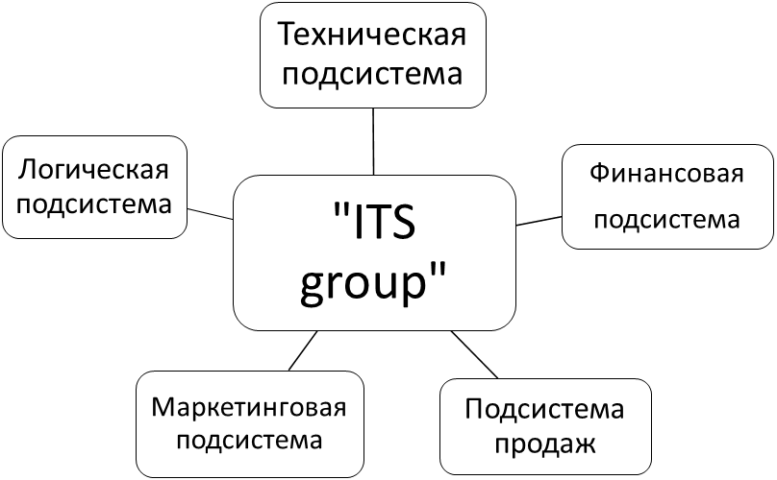
Рисунок 2 - Функциональная модель компании "Its group"
В функционал технической подсистемы входит контроль за заявками от клиентов, поступающих через телефонный звонок или базу задач. Далее проводится анализ и оформление поступивших заявок в базу данных, присвоением им номера, а также в дальнейшем выработка алгоритма их решений. После этого представители технической подсистемы обязаны выбрать способ решения проблемы: он может быть представлен в виде удаленной помощи или непосредственно в виде выезда к клиенту. После вышеперечисленных заданий технические специалисты получают обратную связь в виде уведомления о решения конкретной задачи.
Финансовая подсистема осуществляет регулярное оформление управленческой отчетности (ведение регламентированного и налогового учета в соответствии с требованиями законодательства), управление над денежными средствами компании, осуществляет работу по анализу производственной деятельности в отделах и определяет ее влияния на финансовые результаты компании. Также финансовые специалисты обязаны выявлять и мобилизовать внутрихозяйственные резервы и дополнительные источники финансирования.
Функции маркетинговой подсистемы: повышение воспринимаемой ценности продукта, уровня продаж, а также исследование рынка и разработка новых идей продвижения услуг компании для более эффективного достижения поставленных компанией целей. Все задачи данного отдела сводятся к одной основной: увеличение доли компании на рынке.
Главной задачей подсистемы продаж является привлечение и удержание возможными способами клиентов, как постоянных, так и новых. Поэтому функциями представителей отдела продаж являются грамотное выявление целевой аудитории компании, выстраивание отношений с текущими клиентами, информирование и сопровождение клиентов во время решения их запросов.
Матрица распределения зон ответственности предприятия расположена в приложении А.
Таблица 1 - Функциональные задачи и подзадачи компании «ITS group»

Номер и название функциональной задачи | № | Содержание функциональной задачи
1. Управленческая | 1.1 | Руководство всеми отделами компании, их деятельностью
1. Управленческая | 1.2 | Определение основных задач предприятия
1. Управленческая | 1.3 | Контроль за формированием отчетности
2.Финансовая | 2.1 | Закупка аппаратуры и других материалов
2.Финансовая | 2.2 | Формирование бухгалтерского отчета
2.Финансовая | 2.3 | Осуществление денежных переводов
3.Техническая | 3.1 | Обеспечение высокого уровня работы оборудования клиентов
3.Техническая | 3.2 | Оперативное реагирование и решение проблем, возникших в процессе эксплуатации оборудования
3.Техническая | 3.3 | Подключение новых программно-аппаратных модулей по запросу клиента
4.Маркетинговая | 4.1 | Сбор информации о качестве услуг, предоставляемых компанией
4.Маркетинговая | 4.2 | Осуществление рекламы о качестве услуг, предоставляемых компанией
4.Маркетинговая | 4.3. | Поиск новых потенциальных клиентов
5.Логистическая | 5.1 | Закупка материальных ресурсов и аппаратуры
5.Логистическая | 5.2 | Хранение и поддержание запасов оборудования
5.Логистическая | 5.3 | Управление процессом перемещения материального потока

Таким образом, обозначив функции каждого отдела компании, мы смогли составить таблицу функциональных задач и подзадач выбранного предприятия.

2.3 Построение и анализ дерева целей
Метод «дерева целей» разработан на основе системного анализа проблемных ситуаций использование иерархической структуры, полученной путем разделения общей цели на подцели, а их, в свою очередь, на более детальные составляющие, которые можно назвать подцелями нижележащих уровней.
Дерево целей представляет собой граф, вершинами которого являются цели функционирования системы, находящиеся в иерархической зависимости.
Следует отметить, что данный метод имеет одну особенность, которая обеспечивает его преимущество. Построенное дерево целей представляет собой удобное средство для анализа проблемных областей, связанных с использованием информационных ресурсов, и может применяться для принятия управленческих решений в данной сфере.
Метод дерева целей и метод экспертных оценок дополняют друг друга и дают более точную картину происходящего, т.к. оценка относительной важности целей и значимости связей между ними производится с помощью экспертов, причем для последовательного определения значимости целей и задач на различных уровнях обычно используются оценочные.
Основа построения любого дерева целей – это системный подход, представляющий собой образ мышления и методологию любых изменений.
Методом экспертных оценок можно определить важность характеристик рассматриваемых объектов. Также экспертные оценки применяются в ситуациях, когда выбор или оценка решений не могут быть выполнены на основе точных расчетов.
Проведя опрос шести экспертов компании «Its group» о целях компании и получив их ответы, можно составить таблицы экспертных оценок, преобразовать ранги экспертных оценок и составить дерево целей данного предприятия:

Рисунок 3 - Дерево целей компании "ITS group"

Таблица 2

*Мотивационная программа для работников представляет собой поощрение сотрудников за ночные дежурства и дежурства в выходные дни.
**ПО – программное обеспечение.
*** − переезд работников в новый, более оснащенный оборудованием офис с наиболее выгодным расположением и затратами на его содержание.
Таблица 2 – Матрица экспертных оценок для подцелей первого уровня
Матрица экспертных оценок для подцелей первого уровня
 | Факторы |  |  |  | Коэффициент конкордации
Эксперты | 1.Определение новых направлений развития | 2.Внедрение мотивационной программы для сотрудников предприятия | 3. Увеличение квалификации сотрудников | Контрольная сумма | Коэффициент конкордации
1 | 1 | 3 | 2 | 6
2 | 1 | 2 | 3 | 6
3 | 1 | 2 | 3 | 6
4 | 1 | 2 | 3 | 6
5 | 1 | 2 | 3 | 6
6 | 2 | 1 | 3 | 6
Сумма рангов | 7 | 12 | 17 | 36
d | -5 | 0 | 5
d^2 | 25 | 0 | 25 | 50 | 0,69

Таблица 3 – Матрица преобразованных рангов для подцелей первого уровня
Матрица преобразованных рангов
 | Преобразованные ранги экспертов для подцелей 1,2 и 3 |  |  | Контрольная сумма
Эксперты | 1.Определение новых направлений развития | 2.Внедрение мотивационной программы для работников | 3. Увеличение квалификации сотрудников | Контрольная сумма
1 | 2 | 0 | 1
2 | 2 | 1 | 0
3 | 2 | 1 | 0
4 | 2 | 1 | 0
5 | 2 | 1 | 0
6 | 1 | 2 | 0
Сумма Rj | 11 | 6 | 1 | 18
КОВ | 0,61 | 0,33 | 0,06 | 1

Таблицы экспертных оценок и преобразованных экспертных оценок для подцелей второго уровня представлены в приложениях Б-Ж.
Полученные коэффициенты конкордации выше значения 0,6, и это говорит о высокой степени согласованности мнений экспертов предприятия о важности каждой подцели первого и второго уровня.
Далее, установив коэффициенты общей важности для каждой из подцелей, можно построить гистограмму распределения коэффициентов общей важности (КОВ) для целей второго уровня, которые позволят оценить уровень достижения главной цели компании:

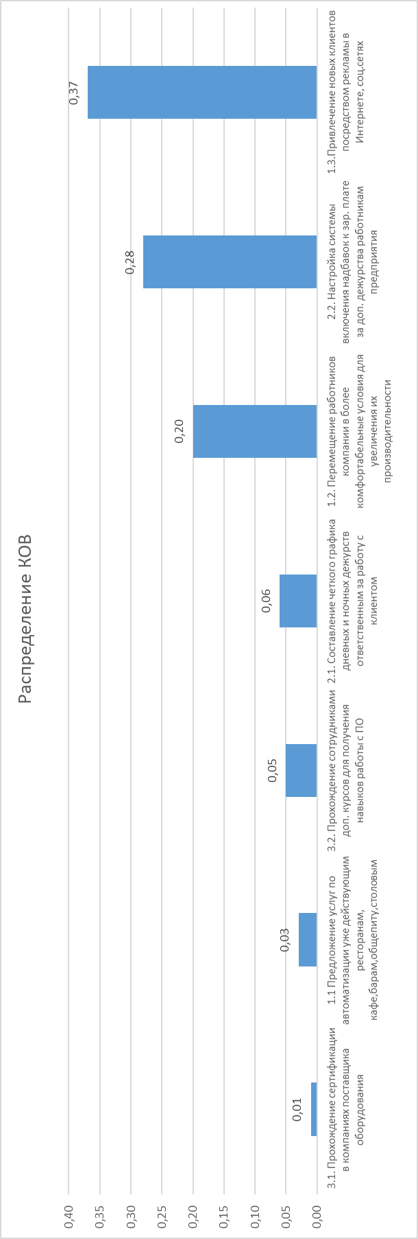
Рисунок 4 - Гистограмма распределения КОВ

Таблица 4

Исходя из данных, что коэффициент конкордации больше 0,6, можно сделать вывод о том, что уровень согласованности экспертов является высоким.
Таким образом, экспертный анализ установил, что главная цель «Повышение качества услуг компании» разбита на 3 неравнозначные подцели, самой важной из которых является «Определение новых направлений развития» (61%), затем по важности идут подцели «Внедрение мотивационной программы для сотрудников предприятия» (33%) и «Увеличение квалификации сотрудников» (6%). При дальнейшем экспертном опросе выяснилось, что особо важной из подцелей второго уровня является «Привлечение новых клиентов посредством рекламы в Интернете, соц. сетях» (37%). Исходя из этих данных можно сделать вывод, что для наиболее эффективного достижения главной цели предприятия нужно направить основные силы компании на достижение подцелей под номером 1.3, 2.2 и 1.2. Для этого рекомендуется:
- привлечение в компанию высококвалифицированных специалистов по созданию привлекательной online-рекламы;
- поиск и приобретение более оснащенного оборудованием офиса с наиболее выгодным расположением и затратами на его содержание;
- эффективное внедрение системы включения надбавок к зар. плате за доп. дежурства работникам предприятия;
- стимуляция сотрудников компании увеличивать оклад посредством сдачи внутренней сертификации.

2.4 Анализ внешней среды организации
Внешняя среда компании «Its group» включает в себя:
- поставщиков аппаратуры;
- региональное правительство;
- клиентов;
- конкурентов.
К факторам, влияющим на функционирование предприятия, относятся:

К политическим факторам внешней среды относятся:
- налоговая политика (тарифы и льготы);
- тенденции к регулированию отрасли;
- количественные и качественные ограничения на импорт, торговая политика;
- будущее и текущее законодательство, регулирующие правила работы в отрасли.
К технологическим факторам внешней среды относятся:
- развитие автоматизированные систем;
- степень использования, внедрения и передачи технологий;
- доступ к новейшим технологиям;
- уровень инноваций и технологического развития отрасли.
К экономическим факторам внешней среды относятся:
- уровень инфляции и процентные ставки;
- курсы основных валют;
- уровень безработицы, размер и условия оплаты труда;
- уровень располагаемых доходов населения.
К социально-культурным факторам внешней среды относятся:
- требования к качеству и уровню сервиса;
- образ жизни и привычки потребления;
- социальная стратификация в обществе;
- темп роста населения.

Таблица 4 – Результаты PEST анализа
Политические факторы | Экономические факторы
Увеличение налоговой ставки на 0,8% на содержание офисного пространства приведет к уменьшению уровня прибыльности компании. Смена законодательства влечет за собой изменения в правилах работы отрасли. | Увеличение курса доллара с 63 до 72 рублей ведет к отказу от закупки импортной аппаратуры на определенное время. Уменьшение реального дохода населения на 11% ведет к уменьшению прибыли на 23%
Социально-культурные факторы | Технологические факторы
Рестораторы стали более склонны к автоматизации бизнеса. В связи с уменьшением реального дохода населения люди стали меньше посещать общественные заведения, в том числе рестораны, бары и кафе | Наблюдаются технологические прорывы в создании усовершенствованных систем наблюдения и обслуживания клиентов. Увеличивается степень внедрения автоматизированных технологий

Таким образом, была изучена внутренняя структура предприятия, проведен экспертный анализ, вычислены коэффициенты согласованности между их мнениями, построено дерево целей, при изучении которого выяснилось, что самой важной подцелью компании является «Определение новых направлений развития», и на основе которого были даны рекомендации для более эффективного достижения главной цели компании. Последним пунктом был проведен анализ внешней среды организации «Its group» и определены основные внешние влияния на функционирование предприятия.

3 Разработка сетевой модели и определение перспектив развития

3.1 Постановка решаемой задачи
Исходя из знания данных, полученных при проведении метода дерева целей и экспертных оценок, одной из рекомендаций для достижения главной цели компании была рекомендация по поиску и приобретению более оснащенного оборудованием офиса с наиболее выгодным расположением и затратами на его содержание. Данная задача является одним из важных действий при поиске новых зон развития предприятия, потому что переезд в новый офис поможет начать сотрудничать компании с крупными и перспективными сетями ресторанов, которые являются значимыми зонами развития компаниями.
Для осуществления переезда предприятия в новый офис, который бы удовлетворял всем требования компании, нужно, в первую очередь, осветить эти требования, на основе которых будет составлен план работ сетевой модели:
- близкое к центру города расположение нового офиса;
- наличие нескольких крупных ресторанов поблизости;
- меньшие затраты на его содержание, чем старого офиса;
- минимальные потребности арендодателя;
Комплекс работ для переезда в новый офис представлен в таблице 9.
Требуется:
- построить сетевой график проекта;
- рассчитать минимальное время выполнения проекта;
- рассчитать временные параметры свершения событий;
- определить сроки выполнения работ и их резервы времени.

Таблица 5 – Комплекс работ для переезда в новый офис
№ п/п | Наименование работы | Предшествующие работы | Длительность, дни, t(I,j) | Ресурс
1 | Составление списка основных требований, которым должен удовлетворять новый офис | - | 2 | Ответственный за переезд
2 | Поиск подходящих свободных офисов | 1 | 3 | Ответственный за переезд
3 | Окончательный выбор нового офиса | 2 | 1 | ответственный за переезд
4 | Завершение аренды нынешнего офисного пространства | 3 | 3 | Ответственный за переезд
5 | Определение основных потребностей арендодателя | 3 | 2 | Руководитель офиса
6 | Получение предварительной информации у подрядчиков о состоянии удовлетворения основных потребностей арендодателя | 5 | 2 | Руководитель офиса
7 | Оценка затрат на новый офис(оборудование, аппаратура, мебель) | 4 | 4 | Ответственный за переезд
8 | Подготовка бюджетных средств на переезд | 6,7 | 6 | Ответственный за переезд
9 | Получение требуемых документов | 8 | 6 | Ответственный за переезд
10 | Оценка требований к телефонной системе | 8 | 1 | Администратор систем связи
11 | Заказ нового номера телефона | 10 | 2 | Администратор систем связи
12 | Заказ нового номера факса | 10 | 2 | Администратор систем связи
13 | Найм грузчиков для перемещения вещей из старого в новый офис | 9 | 1 | ответственный за переезд
14 | Подписание договора о переезде и назначение даты переезда | 11 | 2 | Руководитель офиса
15 | Информирование сотрудников | 12 | 1 | Ответственный за переезд

Таким образом, мы определили основную задачу для дальнейшего построения сетевого графика.

Создание сетевого графика и анализ его параметров
Совершив расчеты ранних и поздник сроков свершения событий, а также полный резерв времени, можно составить график сетевой модели:
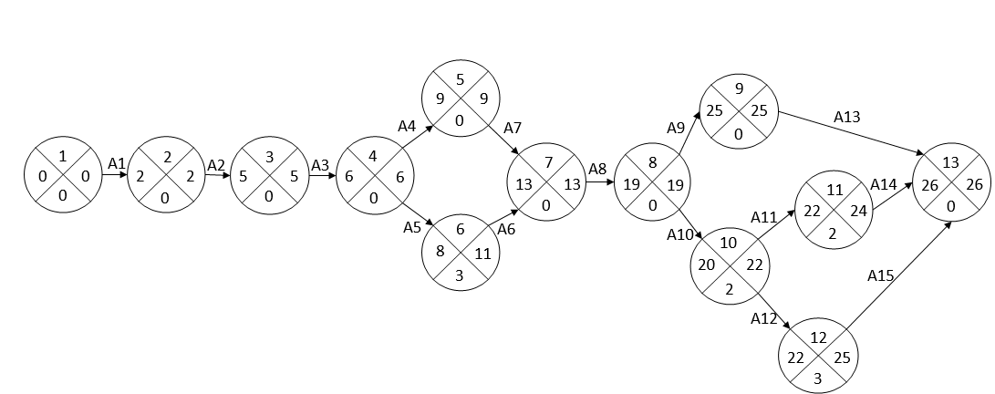
Рисунок 5 – Сетевой график работ по переезду в новый офис
Теперь рассчитаем независимый, свободный резервы времени и коэффициент напряженности работ:
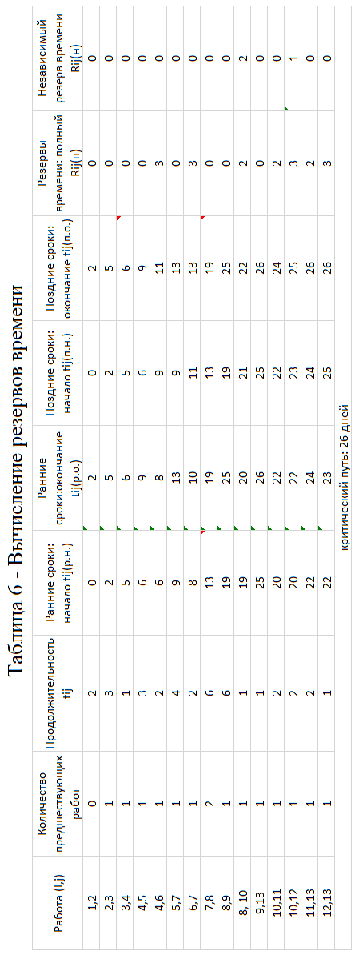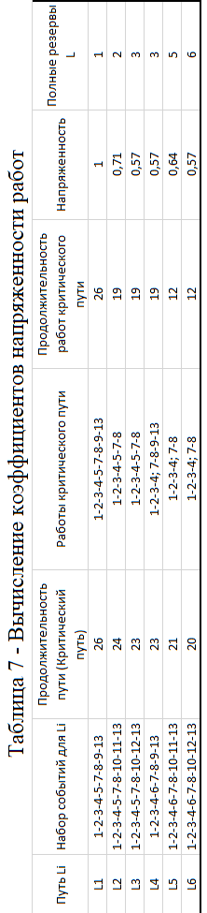

Критический путь: (1,2)(2,3)(3,4)(4,5)(5,7)(7,8)(8,10)(10,11)(11,13).
Продолжительность критического пути: 26 дней.
Кс = 15работ/13событий = 1,15
где Кс − коэффициент сложности.
Поскольку Кс больше 1,0 и меньше 1,5, то сетевой график является простым.
Зная напряженность каждой работы, можно классифицировать их по зонам:
Таблица 8 - Классификация работ по зонам
Путь Li | Набор событий для Li | Напряженность | Классификация работ по зонам
L1 | 1-2-3-4-5-7-8-9-13 | 1,00 | критическая (Кн › 0,8)
L2 | 1-2-3-4-5-7-8-10-11-13 | 0,71 | подкритическая (0,6 ‹Кн‹ 0,8 )
L3 | 1-2-3-4-5-7-8-10-12-13 | 0,57 | резервная (Кн ‹ 0,6)
L4 | 1-2-3-4-6-7-8-9-13 | 0,57 | резервная (Кн ‹ 0,6)
L5 | 1-2-3-4-6-7-8-10-11-13 | 0,64 | подкритическая (0,6 ‹Кн‹ 0,8 )
L6 | 1-2-3-4-6-7-8-10-12-13 | 0,57 | резервная (Кн ‹ 0,6)

Зная дату начала плана (1.02.2020) и длительность каждого действия, можно перейти к созданию диаграммы Ганта:

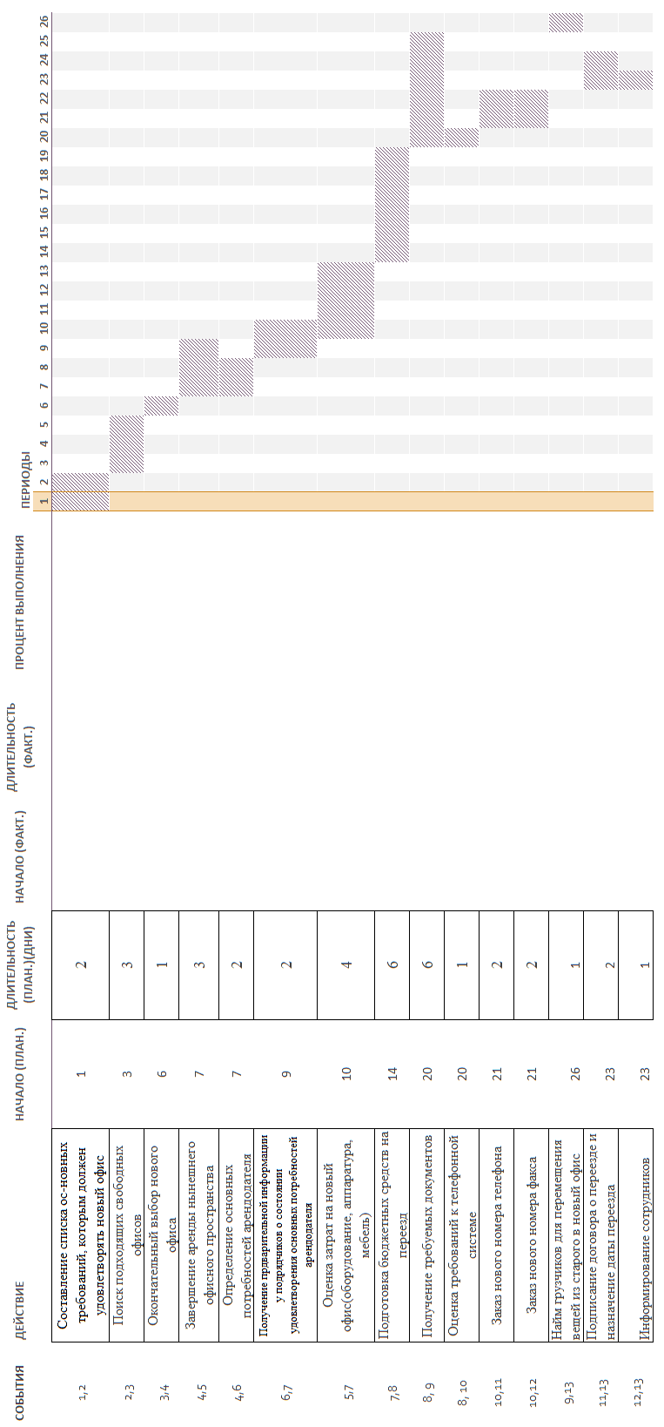
Рисунок 6 – Диаграмма Ганта

Определение перспектив развития предприятия
Для временной оценки осуществления переезда в новый офис составим диаграммы критического и некритического путей:
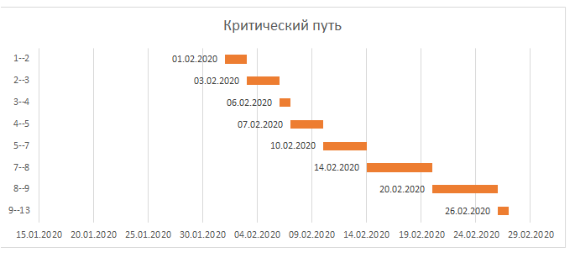
Рисунок 7 – Диаграмма критического пути
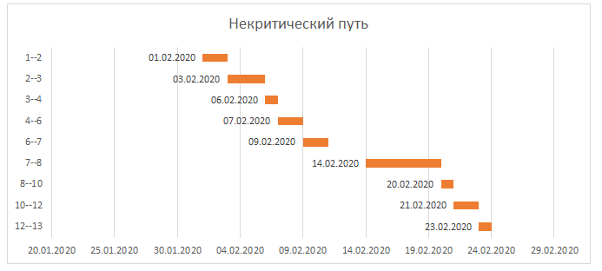
Рисунок 8 – Диаграмма некритического пути
Т.к. в качестве некритического пути мы взяли резервный путь, то в ходе его осуществления компания может отсрочить работу «Получение предварительной информации у подрядчиков о состоянии удовлетворения основных потребностей арендодателя» на 3 дня. Также, если осуществлять переезд в новый офис по плану некритического пути, то весь процесс займет не 26 дней, а всего 20 дней. Таким образом, в третьей главе мы, основываясь на основных требованиях компании, определили основную стратегическую задачу
развития компании, составили сетевую модель и проанализировали ее показатели.

ЗАКЛЮЧЕНИЕ
В ходе написания курсовой работы было проведено исследование процесса функционирования компании «Its group», внешней структуры и его основные цели, требования по выбранной методике системного анализа Квейда.
Результаты исследования показали, что наиболее перспективной целью для определения новых стратегических зон развития компании является переезд сотрудников предприятия в новый офис, соответствующий всем представленным требованиям компании.
Для осуществления переезда в новый офис был разработан сетевой график, предложены альтернативные пути приведения в исполнение плана (критический и некритический путь развития), и обоснован выбор наиболее выгодного из выявленных вариантов.
Подводя итоги исследования, можно сделать вывод, что для компании будет перспективнее придерживаться плана некритического пути, чтобы при возникновении непредвиденных обстоятельств график переезда не сбился. В случае успешного завершения рассмотренного процесса компания сможет сократить издержки на содержание офиса, транспортные перевозки оборудования и перемещения сотрудников, а самое главное − появиться возможность сотрудничать с большим количеством крупных развивающихся ресторанов, нуждающихся в профессиональной автоматизации бизнеса. Таким образом, процесс переезда компании в новый офис, а именно поиск свободных офисов, удовлетворяющих условиям компании, является одним из немногих способов поиска новых стратегически важных зон развития для компании.

СПИСОК ИСПОЛЬЗОВАННОЙ ЛИТЕРАТУРЫ
- Назаров, Ю. А. Основы менеджмента: учеб. пособие. Москва: Глобус; Волгоград: Альянс, 2006. − 288 с.
- Э. Квейд. Анализ сложных систем. // под ред. И.И. Андреева, И.М. Верещагина. — М.: Советское радио, 1969. − 520 с.
- Оптнер, С. Л. Системный анализ для решения деловых и промышленных проблем, пер. с англ. − М., 1969. − 113 с.
- Кориков, А. М. Теория систем и системный анализ: учеб. пособие / А. М. Кориков, С.Н. Павлов. — М.: ИНФРА-М, 2018. — [Электронный ресурс] − Режим доступа: http://znanium.com/catalog.php?bookinfo=935445, свободный. − Загл. с экрана. (Дата обращения: 15.04.2020).
- Библя, Г.Н. Теория системного анализа и управления [Текст]: методические указания по выполнению курсовой работы / [Г. Н. Библя]: М-во образования и науки Рос. Федерации, Кубанский гос. ун-т. − Краснодар: [КубГУ], 2016.
- Библя, Г. Н. Теория системного анализа и управления [Текст]: учебно-методическое пособие; направление 27.03.03 Системный анализ и управление/ [Г. Н. Библя]; ФГБОУ КубГУ. − Краснодар: [КубГУ], 2016
- Гвишиани, Д. М. Организация и управление, 2 изд. − М., 1972;
- Никаноров С. П. Системный анализ н системный подход, в кн.: Системные исследования. Ежегодник. 1971, М., 1972. − 54 с.
- Акоф, Р. Л. Планирование в больших экономических системах, пер. с англ., М., 1972. − 67 с.
- Янг, С., Системное управление организацией, пер. с англ., М., 1972;
- Клиланд, Д., Кинг, В. Системный анализ и целевое управление, пер. с англ., М., 1974. − 234 с.
- Systems thinking, ed. by F. E. Emery. Harmondsworth, 1969. − 345 с.
- Rivett, P. Principles of model building. The construction of models for decision analysis, [Chichester], 1972. − 114 с.
- Hoos, 1. R. Systems analysis in public policy. A critique, Berk., 1974. − 355 с.
- Абрютина, М.С. Анализ финансово-экономической деятельности предприятия: учеб. - прак. пособие / М.С. Абрютина, А.В. Грачёв. - М.: Дело и Сервис, 2008. - 272 с.
- Андрианов, В.Д. Конкурентоспособность России в мировой экономике // Мировая экономика и международные отношения. 2009. №3. - 34 с.
- Артур А. Томпсон-мл., А. Дж. Стрикленд ІІІ. Стратегический менеджмент: концепции и ситуации для анализа - 12-е изд. - М.: 2008. − 112 с.
- Голубков, Е.П. ОСНОВЫ МАРКЕТИНГА: Учебник. М.: Издательство «Финпресс», 1999. - 656 с.
- Бакальская, Е.А. Устойчивость предприятий: теоретические и практические аспекты / Бакальская Е.А. // Экономический анализ: теория и практика. -2009. - №12. - С. 92-100.
- Бочаров, В.В. Финансовый анализ: учеб. пособие /В.В. Бочаров. - СПб: Питер, 2010. - 240 с.
- Виханский, О.С., Наумов, А.И. Менеджмент: человек, стратегия, организация, процесс: Учебник. / М.: Изд-во МГУ, 2008. − 234 с.
- Гольцов, А.Г. Принципы организационного построения стратегического маркетинга на промышленном предприятии. Маркетинг, 2008. − 176 с.
- Ляско, В.И. Стратегическое планирование развития предприятия: Учебное пособие для вузов / В.И. Ляско. - М.: Издательство «Экзамен», 2009. - 112 с.
- Огарков, А.А. Управление организацией: Учебник. - М.: Эксмо, 2008. Попов, Е.М. Планирование маркетинговых исследований на предприятии // Маркетинг. 2009. №1. − 284 с.
- Алексеева, М. Б. Теория систем и системный анализ: учебник и практикум для академического бакалавриата / М. Б. Алексеева, П. П. Ветренко. — М.: Издательство Юрайт, 2017. — 304 с. (Серия : Бакалавр. Академический курс). — [Электронный ресурс] — Режим доступа : www.biblio-online.ru/book/B791EB3D-7CD9-48A7-B7DD-BEB4670DB29E. свободный. − Загл. с экрана. (Дата обращения: 15.04.2020).

ПРИЛОЖЕНИЕ А
Матрица распределения зон ответственности предприятия

Исполнители | Название функциональной задачи
Исполнители | Управленческая |  |  | Финансовая |  |  | Техническая |  |  | Маркетинговая |  |  | Логистическая
Исполнители | 1.1 | 1.2 | 1.3 | 2.1 | 2.2 | 2.3 | 3.1 | 3.2 | 3.3 | 4.1 | 4.2 | 4.3 | 5.1 | 5.2 | 5.3
Директор | + | + | / |  |  |  |  |  |  |  |  |  |  |  | +
Заместитель директора | • | / | + |  |  | + | + | + |  | / |  | / |  |  | •
Главный бухгалтер |  | / | • |  | + | • |  |  |  | / |  |  | / | +
Бухгалтеры |  |  | / | + | • | / |  |  |  |  |  |  |  | /
Технический руководитель | / |  |  |  |  | / | • | / |  | / |  |  |  |  | /
Тех. персонал |  |  |  |  |  |  | / | • | • |  |  | /
Менеджер по продажам |  |  |  | • | / |  |  |  |  | + | • | + | / |  | /
Маркетологи |  |  |  |  |  |  |  |  |  | • | + | •
Заведующий складом |  |  |  |  | / |  | / |  | / | / |  |  | + | + | •
Логисты |  |  |  |  |  |  |  |  |  |  |  | / | • | • | /

ПРИЛОЖЕНИЕ Б
Матрица экспертных оценок подцелей 2 уровня

Матрица экспертных оценок для подцелей 1.1, 1.2,1.3.
 | Ранги экспертов для подцелей 1.1,1.2,1.3 |  |  | Контрольная сумма
Эксперты | 1.1 Предложение услуг по автоматизации уже действующим ресторанам, кафе, барам, общепиту, столовым | 1.2. Перемещение работников компании в более комфортабельные условия для увеличения их производительности | 1.3.Привлечение новых клиентов посредством рекламы в Интернете, соц. сетях | Контрольная сумма
1 | 3 | 2 | 1 | 6
2 | 3 | 1 | 2 | 6
3 | 3 | 2 | 1 | 6
4 | 3 | 2 | 1 | 6
5 | 3 | 2 | 1 | 6
6 | 2 | 3 | 1 | 6
Сумма рангов | 17 | 12 | 7 | 36
d | 5 | 0 | -5
d^2 | 25 | 0 | 25 | 50
W |  |  |  | 0,69

ПРИЛОЖЕНИЕ В
Матрица преобразованных рангов

Матрица преобразованных рангов 1.1, 1.2,1.3.
 | Преобразованные ранги экспертов для подцелей 1.1,1.2,1.3. |  |  | Контрольная сумма
Эксперты | 1.1 Предложение услуг по автоматизации уже действующим ресторанам, кафе, барам, общепиту, столовым | 1.2. Перемещение работников компании в более комфортабельные условия для увеличения их производительности | 1.3.Привлечение новых клиентов посредством рекламы в Интернете, соц. сетях | Контрольная сумма
1 | 0 | 1 | 2
2 | 0 | 2 | 1
3 | 0 | 1 | 2
4 | 0 | 1 | 2
5 | 0 | 1 | 2
6 | 1 | 0 | 2
Сумма Rj | 1 | 6 | 11 | 18
КОВ | 0,06 | 0,33 | 0,61
Нормированный КОВ | 0,03 | 0,20 | 0,37 | 0,61

ПРИЛОЖЕНИЕ Г
Матрица экспертных оценок подцелей 2 уровня (2)

Матрица экспертных оценок для подцелей 2.1,2.2.
Ранги экспертов для подцелей 2.1, 2.2 |  |  | Контрольная сумма
Эксперты | 2.1. Составление четкого графика дневных и ночных дежурств ответственным за работу с клиентом | 2.2. Настройка системы включения надбавок к зар. плате за доп. дежурства работникам предприятия | Контрольная сумма
1 | 1 | 2 | 3
2 | 2 | 1 | 3
3 | 2 | 1 | 3
4 | 2 | 1 | 3
5 | 2 | 1 | 3
6 | 2 | 1 | 3
Сумма рангов | 11 | 7 | 18
d | 2 | -2
d^2 | 4 | 4 | 8
W | 0,44

ПРИЛОЖЕНИЕ Д
Матрица преобразованных рангов (2)

Матрица преобразованных рангов 2.1, 2.2.
 | Преобразованные ранги экспертов для подцелей 2.1, 2.2 |  | Общая сумма
Эксперты | 2.1. Составление четкого графика дневных и ночных дежурств ответственным за работу с клиентом | 2.2. Настройка системы включения надбавок к зар. плате за доп. дежурства работникам предприятия | Общая сумма
1 | 1 | 0
2 | 0 | 1
3 | 0 | 1
4 | 0 | 1
5 | 0 | 1
6 | 0 | 1
Сумма Rj | 1 | 5 | 6
КОВ | 0,17 | 0,83
Нормированный КОВ | 0,06 | 0,28 | 0,33

ПРИЛОЖЕНИЕ Е
Матрица экспертных оценок подцелей 2 уровня (3)

Матрица экспертных оценок для подцелей 3.1, 3.2.
 | Ранги экспертов для подцедей 3.1, 3.2. |  | Контрольная сумма
Эксперты | 3.1. Прохождение сертификации в компаниях поставщика оборудования | 3.2. Прохождение сотрудниками доп. курсов для получения навыков работы с ПО | Контрольная сумма
1 | 2 | 1 | 3
2 | 2 | 1 | 3
3 | 2 | 1 | 3
4 | 2 | 1 | 3
5 | 2 | 1 | 3
6 | 1 | 2 | 3
Сумма рангов | 11 | 7 | 18
d | 2 | -2
d^2 | 4 | 4 | 8
W |  |  | 0,44

ПРИЛОЖЕНИЕ Ж
Матрица преобразованных рангов (3)

Матрица преобразованных рангов 3.1, 3.2.
 | Преобразованные ранги экспертов для подцелей 3.1, 3.2. |  | Общая сумма
Эксперты | 3.1. Прохождение сертификации в компаниях поставщика оборудования | 3.2. Прохождение сотрудниками доп. курсов для получения навыков работы с ПО | Общая сумма
1 | 0 | 1
2 | 0 | 1
3 | 0 | 1
4 | 0 | 1
5 | 0 | 1
6 | 1 | 0
Сумма Rj | 1 | 5 | 6
КОВ | 0,17 | 0,83
Нормированный КОВ | 0,01 | 0,05 | 0,06

Отчет из системы антиплагиата об уровне уникальности курсовой работы:
